一.ADHO

数字人文组织联盟促进和支持所有的艺术和人文学科领域的数字研究和教学，作为一个以社区为基础的咨询力量，也一直在研究、支持优秀出版物、寻求合作以及培训新的力量。

下面的组织是下目前的成员：

欧洲的数字人文协会（eadh）

计算机与人文科学协会（ACH）

澳大利亚数字人文协会（AADH）

日本数字人文科学协会（JadH）

Adho是一个灵活的，适应性强的和非正式的组织，缺乏正式的结构定义形式。它的运作方式与官僚主义相反。Adho的特点是自适应的，基于非持久性和自发性的创意和灵活的综合行为。

Robert H. Waterman，Jr.定义Adhocracy为“任何形式的灵活组织跨越正常官僚繁琐程序去捕捉机会，解决问题，并且得到的结果”。亨利·明茨伯格认为，一个组织是一个复杂的、动态的形式。如果做得好，因此能够很好的解决问题和创新，在一个多样化的环境。它需要复杂的经常自动技术系统的发展和繁荣。

ADHO社会里的成员是那些在诸如文本分析、电子出版物、前列文件编码、文本研究和理论、新媒体研究、多媒体、数字图书馆、应用增强现实、互动游戏等方面具有创新性和超越能力的人。我们是人文科学和英语、历史、法语、现代语言、哲学、戏剧、音乐、计算机科学和视觉艺术等学术部门的研究人员和讲师。我们是在图书馆、档案中心和人文计算小组工作的资源专家。我们是学术管理者，是私人和公共部门的成员。我们是独立的学者、学生、研究生和研究助理。我们来自每个半球的国家。

数字人文组织联盟由一个指导委员会负责，该指导委员会负责管理该组织的总体战略和行政工作。有表决权的成员来自七个组成部分。无表决权的成员是选举出来的官员，从下的其他委员会主席，这下附属刊物的编辑。ADHO也使用委员会来支持其主要活动。这些包括招生委员会，评奖委员会，会议协调委员会、交通委员会、基础设施委员会、欧盟/多元文化委员会、程序委员会和出版委员会。

在2002年的ALLC / ACH会议上，在Tuebingen开始了建立ADHO的努力：2004年在瑞典哥德堡举行的ALLC / ACH会议上任命了一个指导委员会。在维多利亚州2005年的会议上，ACH和ALLC执行委员会批准了管理和会议议定书，并提名他们的首席代表参加了“官方”ADHO指导委员会和各个ADHO常设委员会。 2006年的会议是第一届数字人文会议。 2007年，ADHO指导委员会投票选举数字人文/社会互动协会（SDH-SEMI，现为CSDH / SCHN;成立于1986年，是人文/计算机联合会科学人类）。 2012年，centerNet和澳大利亚数字人文协会（aaDH）成为ADHO的全部组织机构，随后于2013年1月由日本数字人类学协会（JADH）和人文协会，法国人文协会（Humanistica）在2016年，Stichting ADHO基金会（2013年在荷兰成立）担任ADHO的法律实体。

**1.1 特点**

高度有机结构

行为的小形式化

工作专业化，不一定要基于正规培训

依赖联络设备，以鼓励这些小组内部和彼此之间的相互调整

低或不规范的程序

角色没有明确定义

选择性分权

工作组织依靠专门小组

权力转移到专业团队

横向工作专业化

通讯费用高（网络时代大幅度降低）

基于非官僚主义工作的文化

一个组织的所有成员都有其专门领域内的权力，并与其他成员协调，作出决定并采取行动影响该组织的未来，没有等级制度。

二.CATMA

**1.主营内容**

CATMA（计算机辅助文本标记和分析）是文本研究人员实用且直观的工具。 在CATMA中，用户可以将解释学，“非逻辑”和基于数字分类法的文本和语料库方法作为单个研究人员，或者与其他团队成员进行实时协作。

CATMA（计算机辅助文本标记和分析）是一个重点放在文本标记和分析上的新软件。 它目前正在汉堡大学开发，作为文学学者，学生和对文学研究有兴趣的其他各方的工具。受众所周知的程序“Usebase”（从TACT套件，多伦多大学开发的基于DOS的工具集）的启发，它提供了两个组件中包含的各种标记和分析功能：标记器和分析器。CATMA非常重视可用性，专为在数字文本分析方面经验不足的用户而设计。

CATMA的主要特点是：  
     支持几乎任何语言的数字文本，包括 从右到左的脚本（例如阿拉伯语，希伯来语，日语）  
     在Web浏览器中完全集成注释和分析功能  
     基于Web的协作，便于交换文档，注释和标签  
     可自由定义或预定义的标签也可以共享  
     在文本，语料库和注释中进行交互式自然语言搜索  
     自动统计和非统计分析功能  
     内置的搜索结果和分析的可视化  
     一步分析复杂的文本语料库  
     上下文相关的帮助功能，教程，用户手册和帮助台

CATMA（计算机辅助文本标记和分析）是汉堡大学语言，文学和媒体系的免费开源标记和分析工具。 它包含三个交互模块，一个启用文本标记和标记编辑的标记器，一个包含查询语言和预定义函数的分析器，以及一个查询生成器，允许用户从预定义的问题组合查询，同时允许手动修改更具体的问题。 它也与Voyant工具集连接。 从版本4.1开始，CATMA是一个具有协同工作功能的Web应用程序，并改进了其用户界面，查询和语料库分析能力。 当前版本（5.0）包括一套完全自动化的注释选项。  
网站  
http://www.catma.de  
项目团队  
Jan Christoph Meister  
伊夫林·吉斯  
Janina Jacke  
Marco Petris  
资助者  
联邦教育和研究部（BMBF）  
谷歌

**2.功能**

CATMA支持从定量分析到定性分析的文本研究，从文本解释到注释并返回到进一步分析。以下是这方面通常提出的一些问题：  
  
    分析：我的文字是由什么组成的？它们发生的频率和频率如何？  
    手动注释：如何在数字环境中通过注释来理解单词（或短语）的含义和功能？  
    自动注释：这些注释任务中的一些看起来颇为重复 - 计算机不能自动处理这些例程？  
    建模：当我系统地注释和分析文本时，我经常会使用不仅仅是文本特定描述符的标签，而是指向关于文本和语言的一些理论假设 - 我能否将我的标签组织为“文本建模”的可重用构建块？  
    协作：我从经验中得知，如果不止一个人看着他们，我们可以更好地探索文本和文本语料库中的许多现象 - 我们如何在数字化的工作环境中做到这一点？那么标准如TEI-XML和标记导出和导入呢？  
    可视化：我可以用某种可视格式输出文本分析结果吗？

CATMA有一个功能模块来满足这些要求。这些模块（在子页面上有更详细的描述 - 只需遵循链接）可以在一个工作环境中无缝集成。这意味着您可以轻松地从分析到解释转换为注释，就像使用传统的文学研究方法一样（参考Gradmann和Meister，2008）。  
  
 文本研究中使用的一个关键方法是注释：我们使用附加信息丰富给定的文本。在CATMA中，这些信息是使用标签（描述性标签）捕获的，您可以将其附加到单个单词，一个段落，甚至整个章节。假设我们在这样的例句中突出显示了一个词，因为我们想明确说“史努比”是一种动物：  
  
    史努比吃了午饭，跳虎吃了早餐。  
  
将“<Animal>”标签附加到突出显示的单词“史努比”之后，这就是CATMA中的样子：  
  
    史努比吃了午饭，跳虎吃了早餐。  
  
因此，您不必在您的文档中写入标签，只需点击并完成即可突出显示并分配一个标签（可由您“即时”定义或定义）。  
  
 CATMA使用所谓的“外部对齐标记”。这意味着您上传到CATMA中的文本将不会以任何方式进行处理 - 而是将所有标记单独收集并自动与原始文本文件交叉链接，一个字一个字，一个字一个字。 CATMA标记以TEI兼容的XML格式保存，因此可以轻松导出到其他应用程序中 - 请参阅协作部分以获取更多详细信息。

**2.1 分析**

CATMA分析器组件支持分析具有预定义功能的文本，并可以在文本或整个语料库上运行查询。  
 CATMA分析仪提供的中央自动功能是生成一个Wordlist。它会显示您文本中包含的所有单词，按字母顺序或根据文本中的频率排列。对词汇表的检查可以是对每个文本的第一个揭示性的方法，显示文本的词汇学特征，这可能是假设和进一步调查的起点。  
 为了更加清晰的分析，CATMA分析器允许在文本上执行查询。您可以在文本中搜索单词，短语，标记或属性，从而使您的查询复杂，并根据需要进行指定。只有在某个字词出现在某个邻接位置时才要求列出某个字词，或者排除某些字词的列表。  
 查询的表述可以通过两种不同的方式进行管理：如果您熟悉CATMA的查询语言，则可以直接键入查询。但是也可以使用CATMA的基于自然语言的查询生成器。如果您选择后一个选项，则将逐步询问您要显示哪种搜索结果，并且CATMA查询生成器将为您生成相应的查询。  
 对于在CATMA分析器中产生的任何结果，可以采用不同的方式进行：您可以在上下文中检查选定的关键字，标记它们或创建分布图表。三个CATMA模块之间的轻松转换反映了文学分析的自然流程，是CATMA的一大优点。

**2.2 手动注释**

CATMA Tagger组件使您能够为了分析而标记文本。标注文本包括选择类别并创建相应的分析所需的标签，以及将这些分类分配给文本的各个部分，即实际的标签。  
 您可以使用CATMA Tag Manager轻松创建包含您自己选择的标签和子标签的标签集，适合您的需求。这使您可以创建复杂的层次化标记集，以便将广泛的多层分析类别应用于文本。也可以将属性分配给标签，这提供了不同于由子标签提供的标签（即水平地而不是垂直地或分层地）构造标签的方式。  
 无论何时创建标签，您都可以选择一种颜色，其中分配给此标签的部分文本将被突出显示。通过能够确定某个标签的彩色突出显示是否在特定时间显示或隐藏，您的标记显示将始终清晰，使您的标记易于处理。

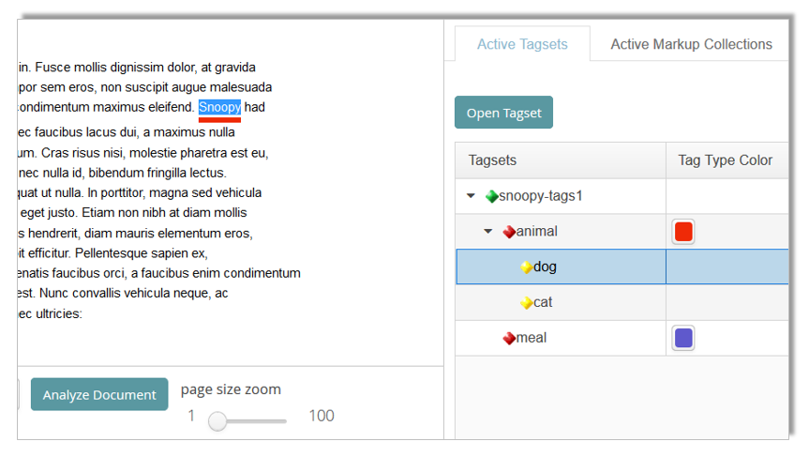

**2.3 可视化器**

CATMA Visualizer组件允许您生成分析结果的分布图。 图形表示法显示文本中单词，短语或感兴趣的标签的分布。 也可以将不同的结果组合成一个图表，或者在一个图表中显示不同的图表。 在提供这些可能性时，考虑到特别是对分布方面的适当印象是不容易实现的，CATMA可视化器大大便于评估分析结果。

**3.服务/项目**

CATMA是自2008年以来在汉堡大学开发的基于网络的开源工具。主要的目标群体是文学学者和学生 - CATMA也可用于文本分析相关的所有其他环境。应用程序以直观的方式结合处理文本的两个基本方面 - 文本分析和注释。在最新版本中，CATMA还通过自动标注叙述相关现象来支持这些活动。作为一个Web应用程序，CATMA还可以在更复杂的文本和语料库分析的背景下进行基于团队的协作工作。

**3.1 digilib TL**  
古老的拉丁文本数字图书馆正计划提供一个完整的晚期古董作家和作品数据库。 所有的文本可以自由下载，因此可以在CATMA中进行分析。 CATMA将为digilibTL TEI格式提供进口设施。  
http://www.digiliblt.unipmn.it/index.php  
**3.2 Tuomo Toljamo的Eric-Project**  
 在Lisa-Lena Opas-Hänninen的监督下，Tuomo Toljamo（芬兰Oulu大学）开发了CATMA的附加功能，可以将视频和音轨与注释字幕一起进行综合分析。下载和进一步的信息在Eric的支持下研究  
**3.3 Voyant**  
 Voyant是一个基于网络的文本分析环境。 计划将一些Voyant丰富的可视化工具集成到CATMA 4中，并使Voyant能够利用CATMA生成的标记。  
http://voyant-tools.org

**4.数量/质量**